KONKURSY PRZYRODNICZE W ROKU SZKOLNYM 2014-2015
XIII Powiatowy Konkurs „ Wiedzy o lesie”

Konkurs odbywa się w dwóch etapach. W pierwszym etapie naszą szkołę reprezentowało 4 uczniów klas szóstych. Uczestnicy mieli do rozwiązania test przyrodniczy, którego tematyka wykracza poza program szkolny. Natomiast etap drugi opierał się na wiedzy praktycznej. Finaliści musieli m.in. rozpoznać gatunki drzew na podstawie naturalnych okazów jak również odgadnąć gatunki zwierząt i roślin leśnych na podstawie ilustracji. Do drugiego etapu a zarazem finalistami konkursu zostali Szymańska Natalia z klasy 6a, Orlikowski Jakub i Kłak Dominik z klasy 6b. Uczniowie otrzymali piękne albumy przyrodnicze oraz pamiątkowe dyplomy.
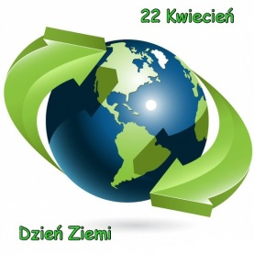KONKURS PRZYRODNICZO-EKOLOGICZNY DLA KLAS V

W kwietniu został przeprowadzony Szkolny Konkurs Przyrodniczo- Ekologiczny. Brało w nim udział 9 uczniów klas piątych. Uczniowie mieli do rozwiązania test, który obejmował wiedzę przyrodniczą i związaną z ochroną środowiska. Zorganizowaniem i przeprowadzeniem konkursów zajęła się pani Małgorzata Pająk.

Wyniki konkursu dla klas piątych
I miejsce Ziomek Aleksandra kl. 5a
II miejsce Grzywalski Adam kl. 5b
III miejsce Surowska Julia kl. 5a i Winiarski Bartosz kl. 5b
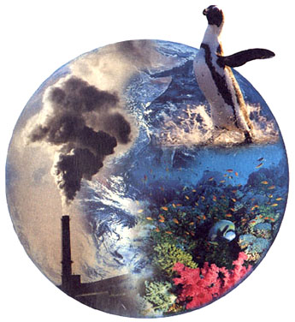
KONKURS plastyczny DLA KLAS IV – VI
W kwietniu ogłoszono konkurs plastyczny o tematyce przyrodniczej na plakat, rysunek pod hasłem „22 kwietnia - Światowy Dzień Ziemi”. Wpłynęło 8 prac uczniów klas czwartych i piątych. Po konsultacjach z nauczycielami przyznano:
I miejsce Kamińska Zofia i Boćkowska Wiktoria z klasy 5a
II miejsce Strzelec Julia i Kręć Natalia z klasy 4a

Gratuluję i życzę dalszych sukcesów!

